

TOBB Ekonomi ve Teknoloji Üniversitesi
Elektrik – Elektronik Mühendisliği Bölümü
ELE 201 L – Devre Analizi I Laboratuvarı
Deney 1 – Laboratuvar Raporu
Güz 2026

Ad Soyad | Beşir Kerem Üstüntürk
Numara | 251201037
Tarih | 13.10.2026
Grup Arkadaşı | Işıl Fidancan, Bahar Işıklar

1 GİRİŞ
1.1 Deneyin Amacı
Bu deneyde dört şey yaptık: (i) dirençleri seri ve paralel bağlayıp eşdeğer direnci ölçtük, (ii) gerilim bölücü devrenin çıkışını hem multimetre hem osiloskopla ölçüp ölçü aletinin devreyi nasıl etkilediğine baktık, (iii) Wheatstone köprüsüyle bilinmeyen bir direnci ölçtük ve (iv) 3 bitlik R-2R merdiven tipi sayısal-analog çevirici (DAC) devresinin çıkış gerilimini ölçtük. Her bölümde önce beklenen değeri hesapladık, sonra ölçtüğümüz değerle karşılaştırıp farkın nedenini yorumladık.
1.2 Deneyin Faydaları
Deney sonunda şunları gördük. Direncin üzerindeki renk kodu bir hedef değerdir; gerçek değer toleransı kadar bu hedeften sapar. Ölçü aleti devreye paralel girdiği için devreyi değiştirir ve bu etki, devre direnci aletin iç direncine yaklaştıkça büyür. Köprü yönteminde sonuç bir alet okumasına değil bir denge şartına dayandığı için hassas olabilir. Sayısal bir kod, direnç ağıyla analog gerilime çevrilebilir; bu çevirinin doğruluğu direnç toleranslarına bağlıdır.
2 ÖLÇÜMLER
Bütün ölçümleri laboratuvarda UNI-T UT33D+ el tipi multimetre ve Tektronix TBS 1022 osiloskopla yaptık; değerleri aletlerin ekranından okuyup kaydettik. Beklenen (kuramsal) değerleri elle hesapladık. Kuramsal değer $x_{k}$ ve ölçülen değer $x_{o}$ için farkı şöyle tanımladık:
 | $$\text{Fark} \left(\%\right)=\frac{x_{o}−x_{k}}{x_{k}}×100$$ | (2.1)

Fark hesaplarında tablolardaki ölçülen değerler kullanılmıştır; ekrandaki son basamağın duyarlığı her yerde ayrıca belirtilmiştir.
2.1 Dirençlerin Seri ve Paralel Bağlantıları
Devre Tahtası Yerleşimi
Dirençlerin renk kodundaki değerleri $R_{1}=470 Ω$, $R_{2}=100 kΩ$ ve $R_{3}=10 MΩ$’dur; gerçek değerlerini aşağıda ölçtük. Şekil 2.1.1’te dirençlerin seri, Şekil 2.1.2’te paralel bağlanmış hâlinin devre tahtası yerleşimi görülmektedir. Seri bağlantıda dirençler uç uca takılır; aradaki ortak sütun (a–e delikleri iç bağlıdır) bağlantı noktasıdır. Paralel bağlantıda üç direncin birer ucu aynı sütuna, diğer uçları başka bir ortak sütuna takılır.
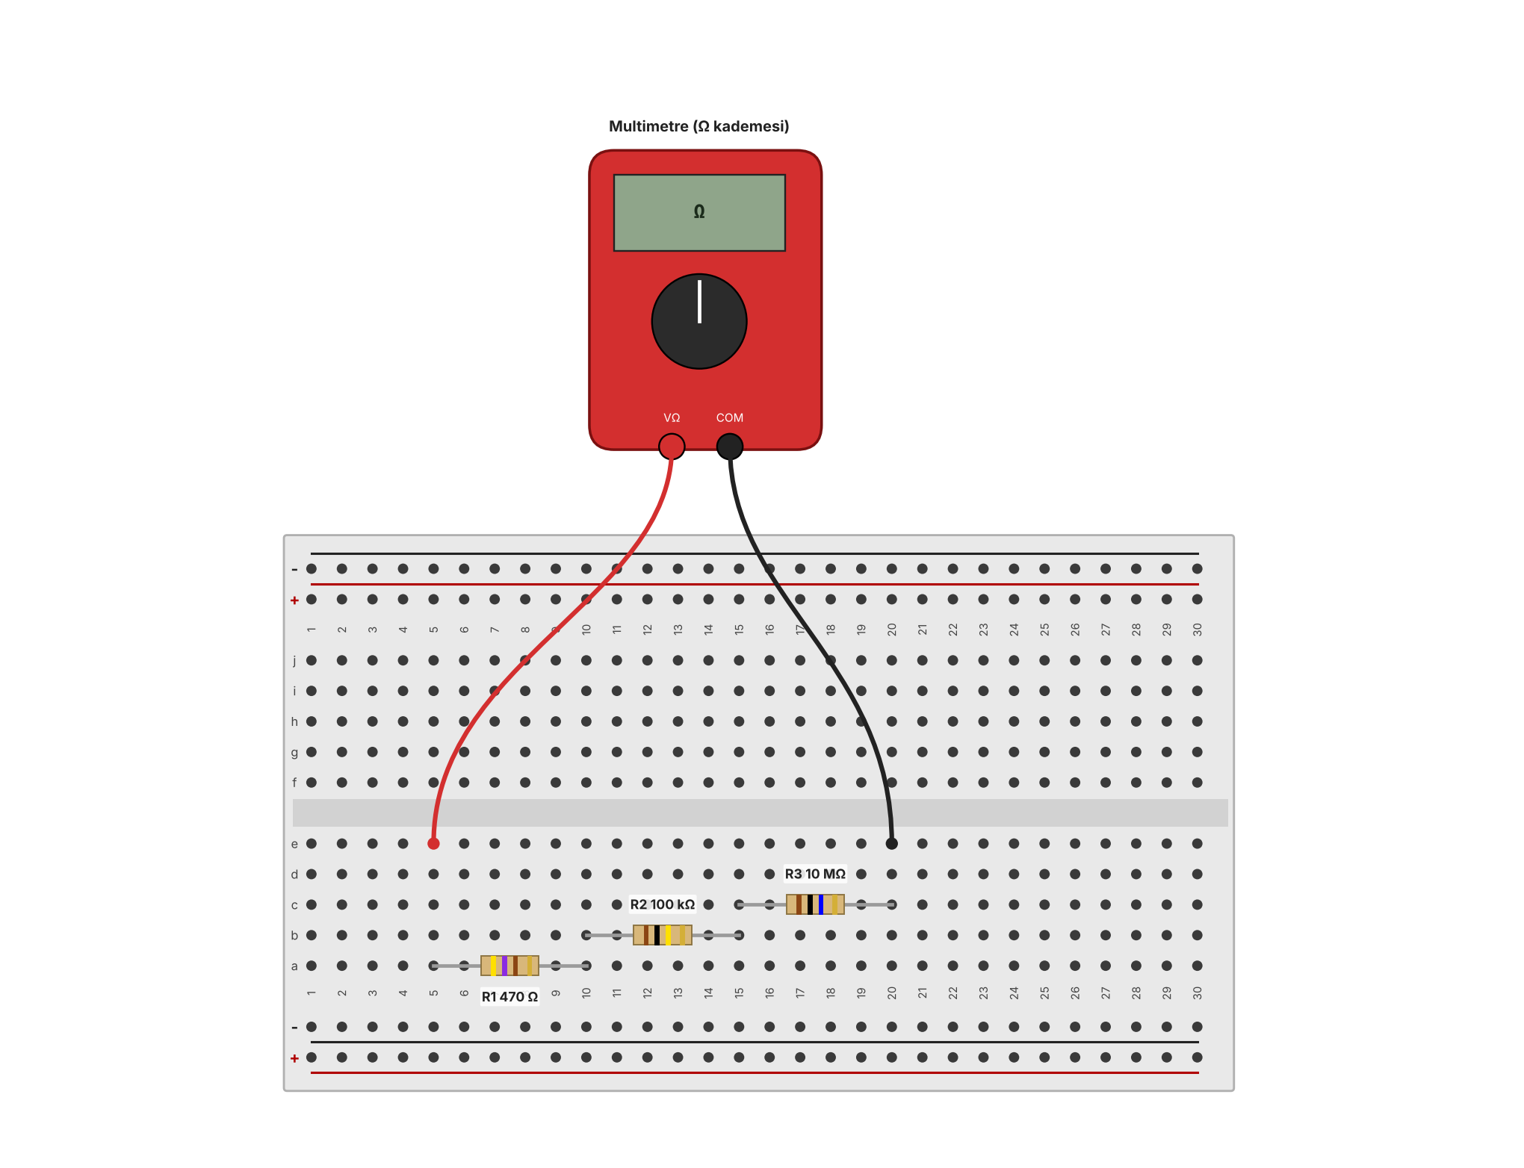
Şekil 2.1.1 Dirençlerin seri bağlantısı (devre tahtası yerleşimi). Multimetre Ω kademesinde iki serbest uç arasına bağlanır.
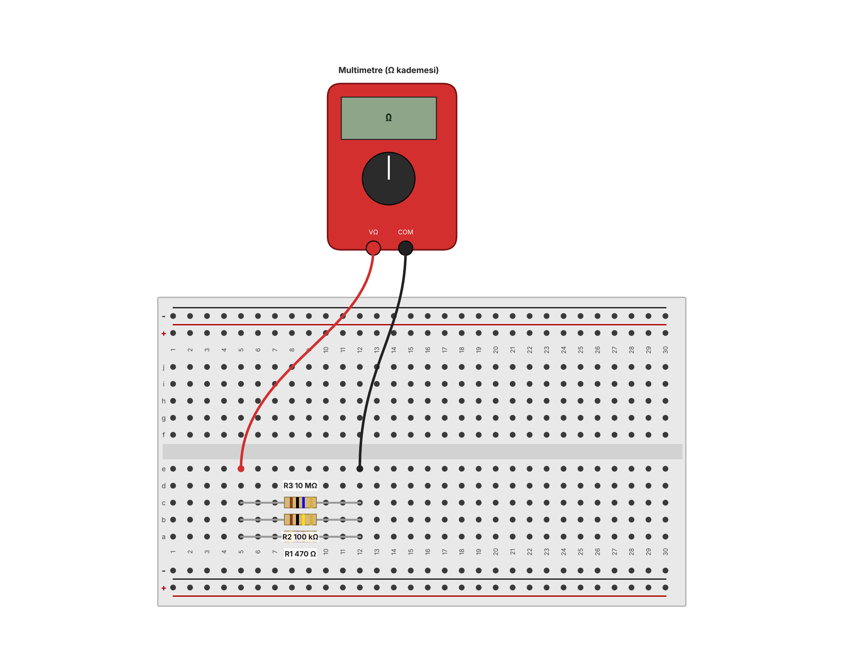
Şekil 2.1.2 Dirençlerin paralel bağlantısı (devre tahtası yerleşimi).
Ölçümler ve Hesaplar
Dirençleri önce tek tek ölçtük (Şekil 2.1.3), sonra seri bağlayıp toplam direnci, ardından paralel bağlayıp eşdeğer direnci ölçtük (Şekil 2.1.4). Seri elemanlardan aynı akım geçtiği ve gerilimler toplandığı için seri eşdeğer dirençlerin toplamıdır:
 | $$R_{seri}=R_{1}+R_{2}+R_{3}=464 Ω+99,1 kΩ+10,30 MΩ=10,3996 MΩ$$ | (2.2)

Hesaplanan toplam ile doğrudan ölçümün farkını, kuramsal değere göre yüzde olarak şöyle buluruz:
 | $$\text{Fark}=\frac{10,45−10,3996}{10,3996}×100=\frac{0,0504}{10,3996}×100=0,48 \%$$ | (2.3)

Paralel bağlantıda her dirence aynı gerilim uygulanır ve akımlar toplanır; bu yüzden iletkenlikler toplanır:
 | $$\frac{1}{R_{par}}=\frac{1}{464}+\frac{1}{99100}+\frac{1}{10,30×{10}^{6}}=2,1552×{10}^{−3}+1,009×{10}^{−5}+9,7×{10}^{−8}=2,1654×{10}^{−3} S ⇒ R_{par}=\frac{1}{2,1654×{10}^{−3}}=461,8 Ω$$ | (2.4)

 | $$\text{Fark}=\frac{460−461,8}{461,8}×100=−0,39 \%$$ | (2.5)

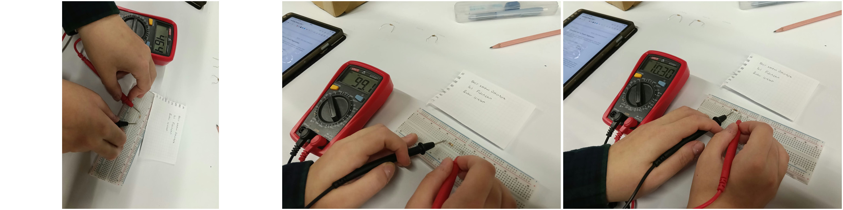
Şekil 2.1.3 Dirençlerin ayrı ayrı ölçümü: $R_{1}=464 Ω$, $R_{2}=99,1 kΩ$, $R_{3}=10,30 MΩ$.
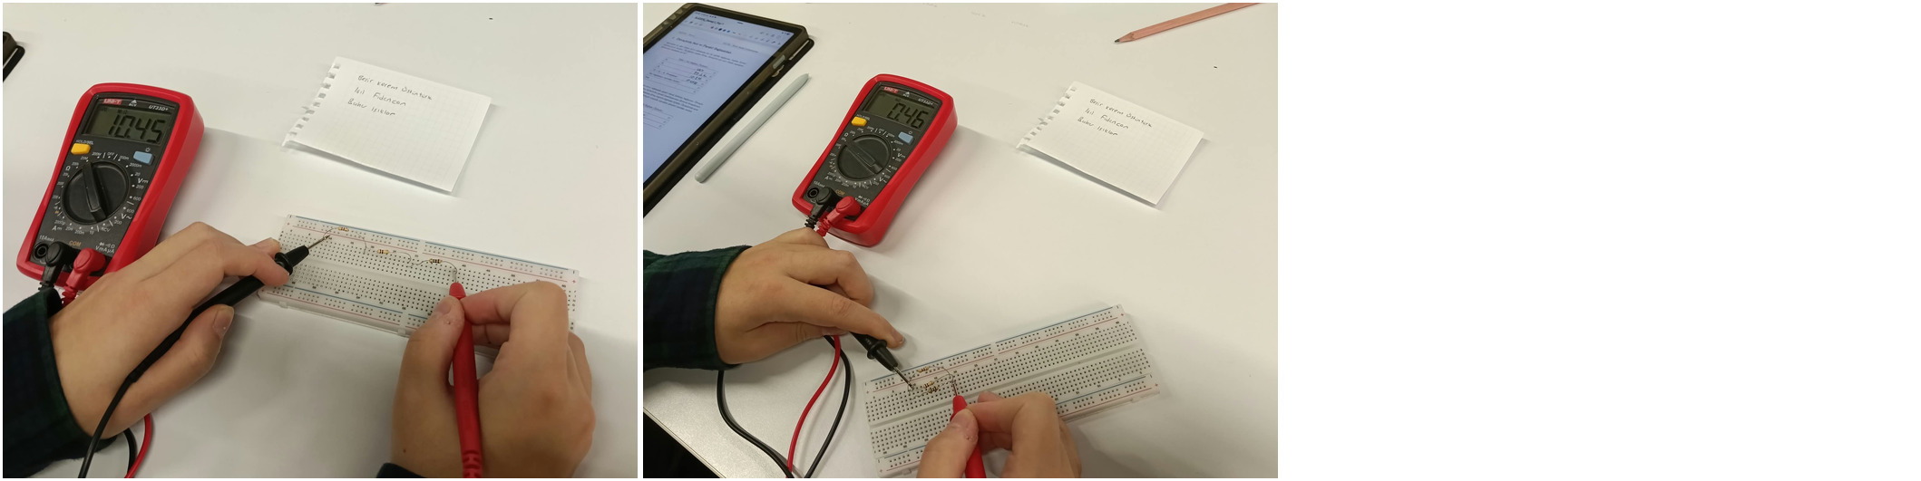
Şekil 2.1.4 Seri bağlantının ($10,45 MΩ$) ve paralel bağlantının ($0,46 kΩ$) doğrudan ölçümü.
Tablo 2.1.1 Seri bağlantı ölçümleri (föy Tablo 1)
Büyüklük | Değer
$R_{1}$ | 464 Ω
$R_{2}$ | 99,1 kΩ
$R_{3}$ | 10,30 MΩ
$R_{1}+R_{2}+R_{3}$ (hesaplanan) | 10,3996 MΩ
Seri bağlantının doğrudan ölçümü | 10,45 MΩ
Fark | 0,48 %

Tablo 2.1.2 Paralel bağlantı ölçümleri (föy Tablo 2)
Büyüklük | Değer
$R_{1}∥R_{2}∥R_{3}$ (hesaplanan) | 461,8 Ω
Paralel bağlantının doğrudan ölçümü | 0,46 kΩ (460 Ω)
Fark | -0,39 %

Sonuç ve yorum. Seri bağlantının doğrudan ölçümü hesaplanan toplamdan %0,48, paralel bağlantının ölçümü hesaplanandan %0,39 farklı çıktı. Bu farkların ölçü aletinin doğruluğu içinde kalıp kalmadığına kılavuzdaki doğruluk değerleriyle bakalım (EK-2). Cihazla birlikte gelen kılavuza göre direnç ölçümünün doğruluğu 20 MΩ kademesinde ±(%1,2 + 3 basamak), 20 kΩ kademesinde ±(%0,8 + 2 basamak)’tır. 10,45 MΩ okumasında son basamak 10 kΩ olduğundan belirsizlik ±(0,012·10,45 MΩ + 3·10 kΩ) = ±(125,4 kΩ + 30 kΩ) = ±155,4 kΩ bulunur; ölçtüğümüz fark 50,4 kΩ olduğu için bu aralığın içindedir. 0,46 kΩ okumasında son basamak 10 Ω olduğundan belirsizlik ±(0,008·460 Ω + 2·10 Ω) = ±(3,7 Ω + 20 Ω) = ±23,7 Ω bulunur; ölçtüğümüz fark 1,8 Ω olduğu için bu aralığın da içindedir. Paralel eşdeğerin en küçük dirençten (464 Ω) bile küçük çıkması bir hata değildir: paralel eklenen her yol iletkenliği artırır. Paralel eşdeğeri esas olarak en küçük direnç, seri eşdeğeri ise esas olarak en büyük direnç belirler; 100 kΩ ve 10 MΩ’luk dirençler paralel eşdeğeri yalnızca %0,5 ve %0,005 kadar etkiledi (iletkenliklerin toplamdaki payları $1,009×{10}^{−5}/2,1654×{10}^{−3}=0,47 \%$ ve $9,7×{10}^{−8}/2,1654×{10}^{−3}=0,004 \%$).
2.2 Gerilim Bölücü Devresi
Devre ve Devre Tahtası Yerleşimi
Föydeki Şekil 1’deki devreyi kurduk: $V_{S}=15$ V’luk kaynağa seri bağlı iki eşit direnç ($R$) vardır ve çıkış $V_{O}$ alt dirençten alınır. Devre tahtası yerleşimi Şekil 2.2.1’de görülmektedir. Aynı devreyi üç direnç değeri için ($R=470 Ω, 100 kΩ, 10 MΩ$) yalnızca dirençleri değiştirerek kullandık.
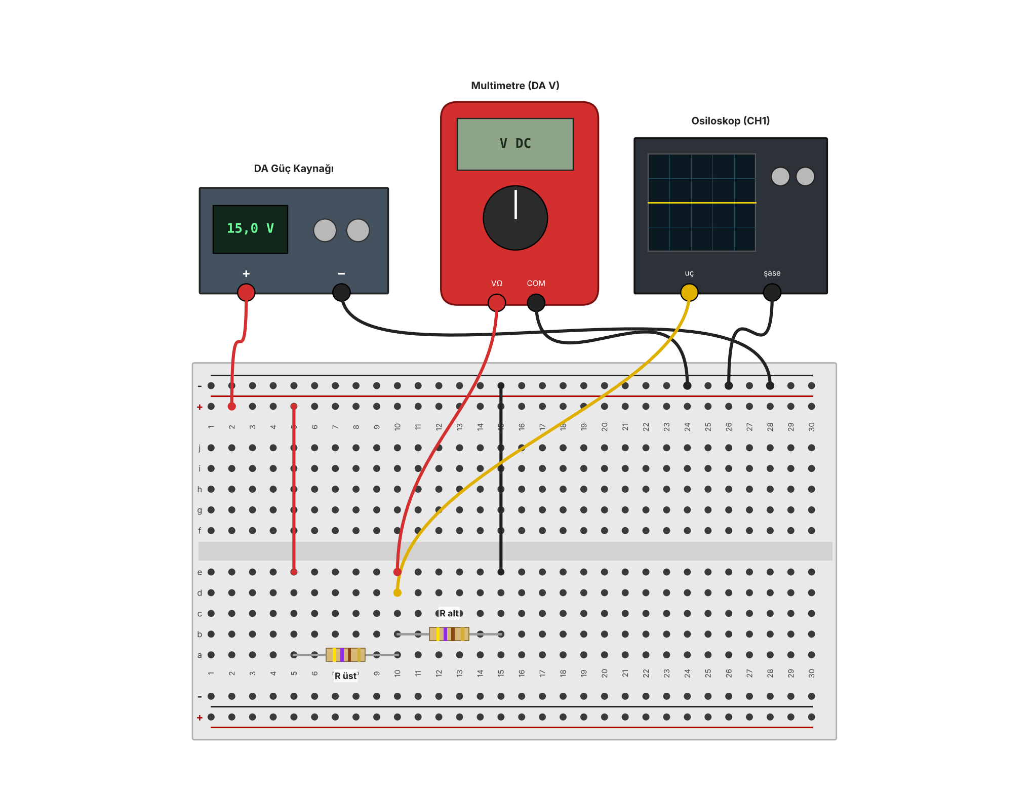
Şekil 2.2.1 Gerilim bölücü devrenin devre tahtası yerleşimi. Güç kaynağı 15 V’a ayarlıdır; $V_{O}$ düğümünü multimetre ve osiloskop ölçer (iki alet aynı düğüme bağlıdır). Çizimde 470 Ω’luk dirençler gösterilmiştir.
Kuramsal Hesap
İki eşit direnç ideal bir bölücü oluşturduğundan beklenen çıkış gerilimi direnç değerinden bağımsızdır:
 | $$V_{O}=V_{S} \frac{R}{R+R}=\frac{15 V}{2}=7,5 V$$ | (2.6)

Ölçü aleti $V_{O}$ düğümüne bağlanınca alt dirence paralel bir $R_{ic}$ iç direnci girer. Alt direncin yerini $R_{p}=RR_{ic}/\left(R+R_{ic}\right)$ alır ve çıkış şuna düşer:
 | $$V_{O}=V_{S} \frac{R_{p}}{R+R_{p}}, R_{p}=\frac{R R_{ic}}{R+R_{ic}}$$ | (2.7)

Multimetrenin giriş direnci, cihazla birlikte gelen kılavuzda DA gerilim için yaklaşık 10 MΩ olarak verilmiştir (EK-2). Osiloskop girişi ise Tektronix kılavuzuna göre 1 MΩ ±%2 ile 20 pF ±3 pF’ın paralel bağlantısıdır (EK-2). Örnek olarak $R=100 kΩ$ ve multimetre için ($R_{ic}=10 MΩ$) (2.7)’yi sayılarla yazalım:
 | $$R_{p}=\frac{100⋅10 000}{100+10 000} kΩ=99,01 kΩ, V_{O}=15⋅\frac{99,01}{100+99,01}=7,463 V$$ | (2.8)

Aynı hesabı osiloskop için ($R_{ic}=1 MΩ$) ve diğer dirençler için yaptığımızda Tablo 2.2.1’teki değerleri elde ettik; örneğin $R=10 MΩ$ ve multimetre için $R_{p}=5 MΩ$ ve $V_{O}=15⋅5/\left(10+5\right)=5,0$ V bulunur.
Tablo 2.2.1 Ölçü aletinin iç direncinin kuramsal etkisi ($V_{S}=15$ V, iki eşit direnç; ideal değer 7,5 V)
R | Alet (iç direnç) | $R_{p}$ (kΩ) | $V_{O}$ (V)
470 Ω | Multimetre (10 MΩ) | 0,47 | 7,500
470 Ω | Osiloskop (1 MΩ) | 0,47 | 7,498
100 kΩ | Multimetre (10 MΩ) | 99,01 | 7,463
100 kΩ | Osiloskop (1 MΩ) | 90,91 | 7,143
10 MΩ | Multimetre (10 MΩ) | 5.000,00 | 5,000
10 MΩ | Osiloskop (1 MΩ) | 909,09 | 1,250

Ölçümler
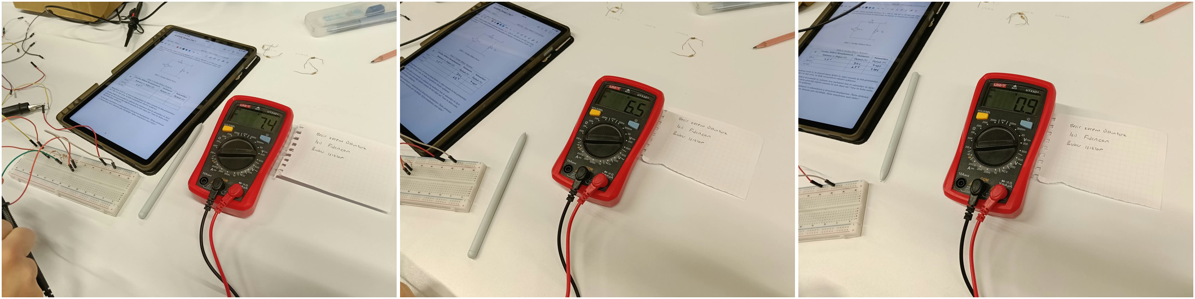
Şekil 2.2.2 Multimetre okumaları (soldan sağa): $470 Ω$ için 7,4 V; $100 kΩ$ için 6,5 V; $10 MΩ$ için 0,9 V.
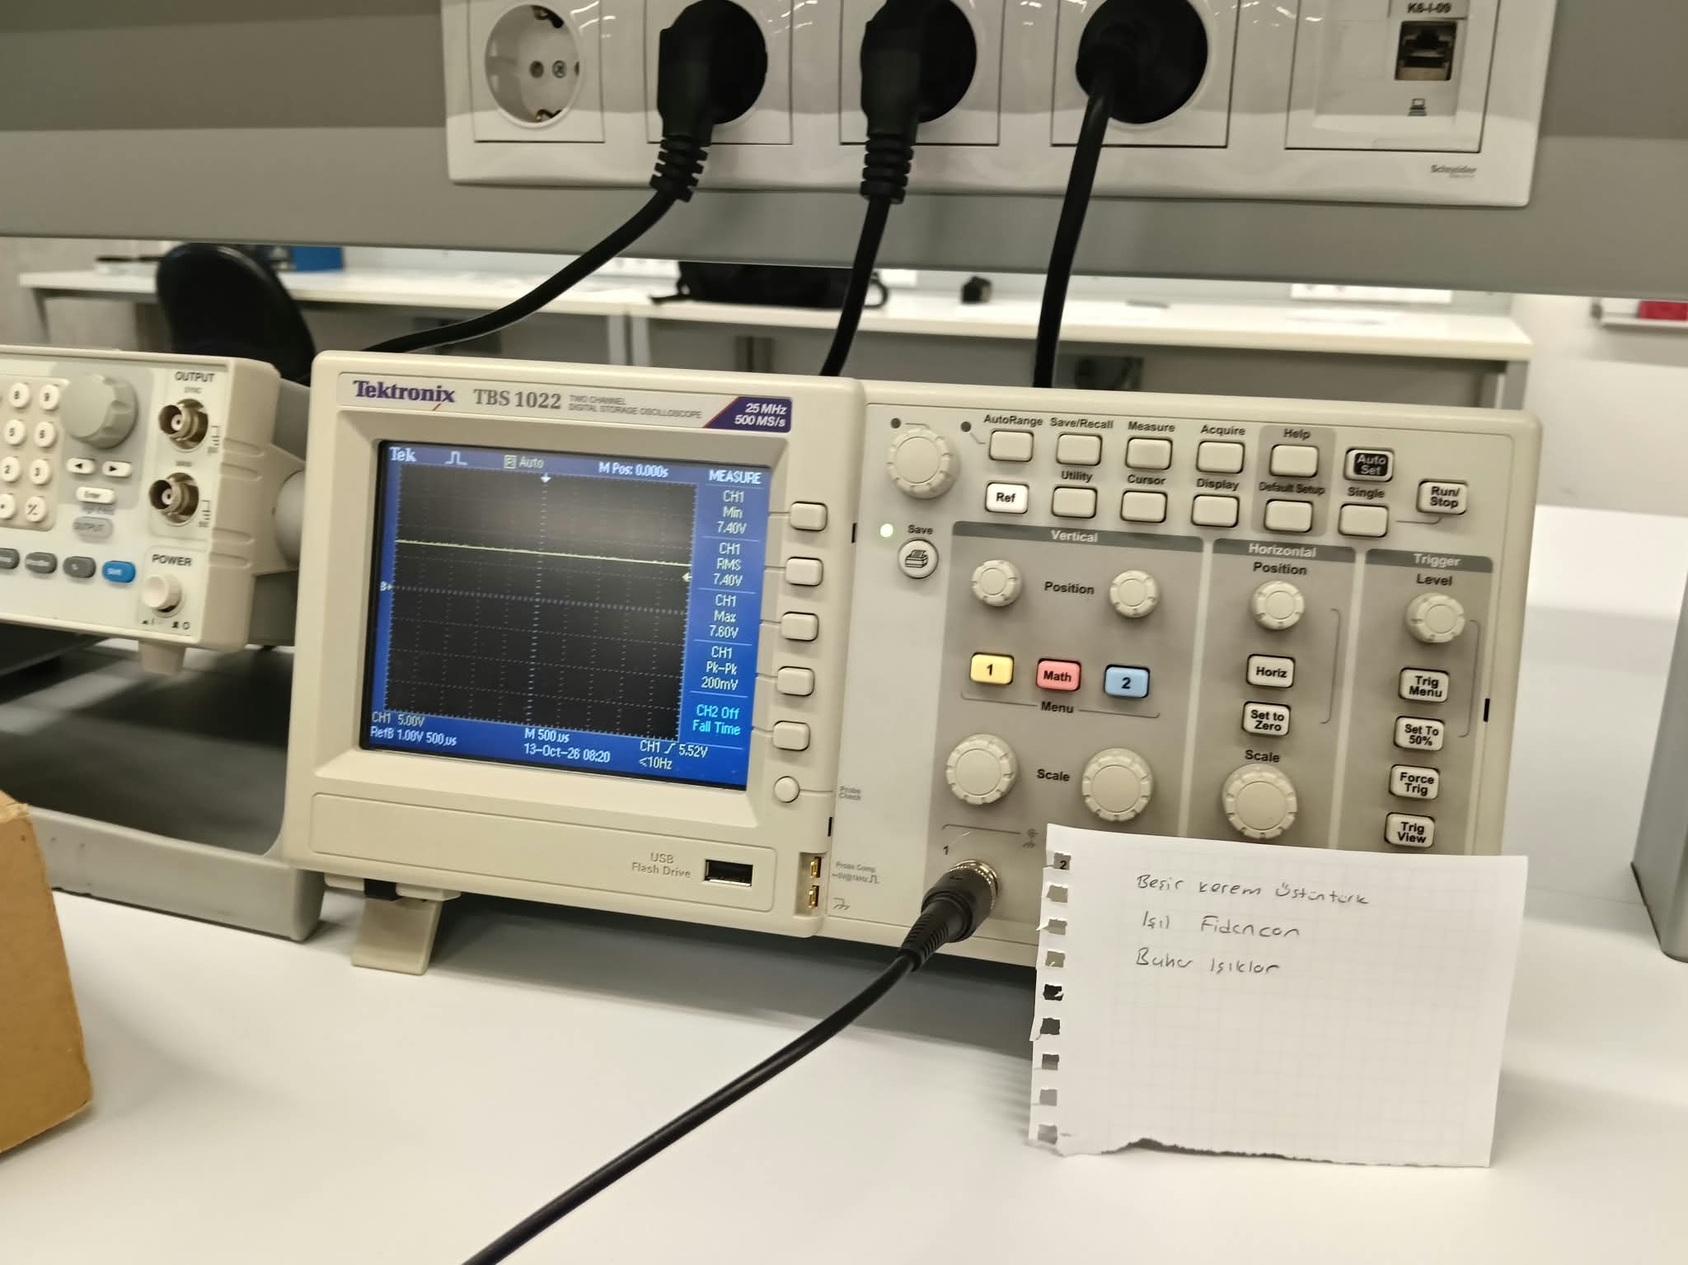
Şekil 2.2.3 Osiloskop ekranı, $R=470 Ω$: DA 7,40 V (en küçük 7,40 V, en büyük 7,60 V, tepeden tepeye 200 mV).
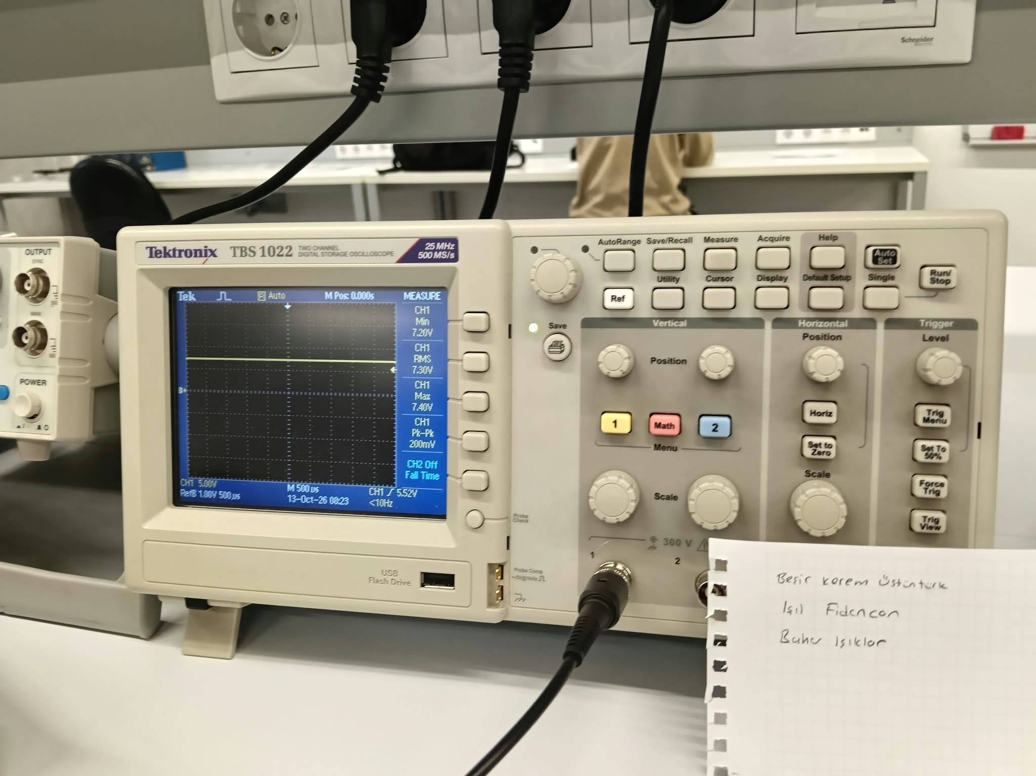
Şekil 2.2.4 Osiloskop ekranı, $R=100 kΩ$: DA, en küçük 7,20 V, en büyük 7,40 V, tepeden tepeye 200 mV; osiloskop değeri olarak 7,4 V aldık.
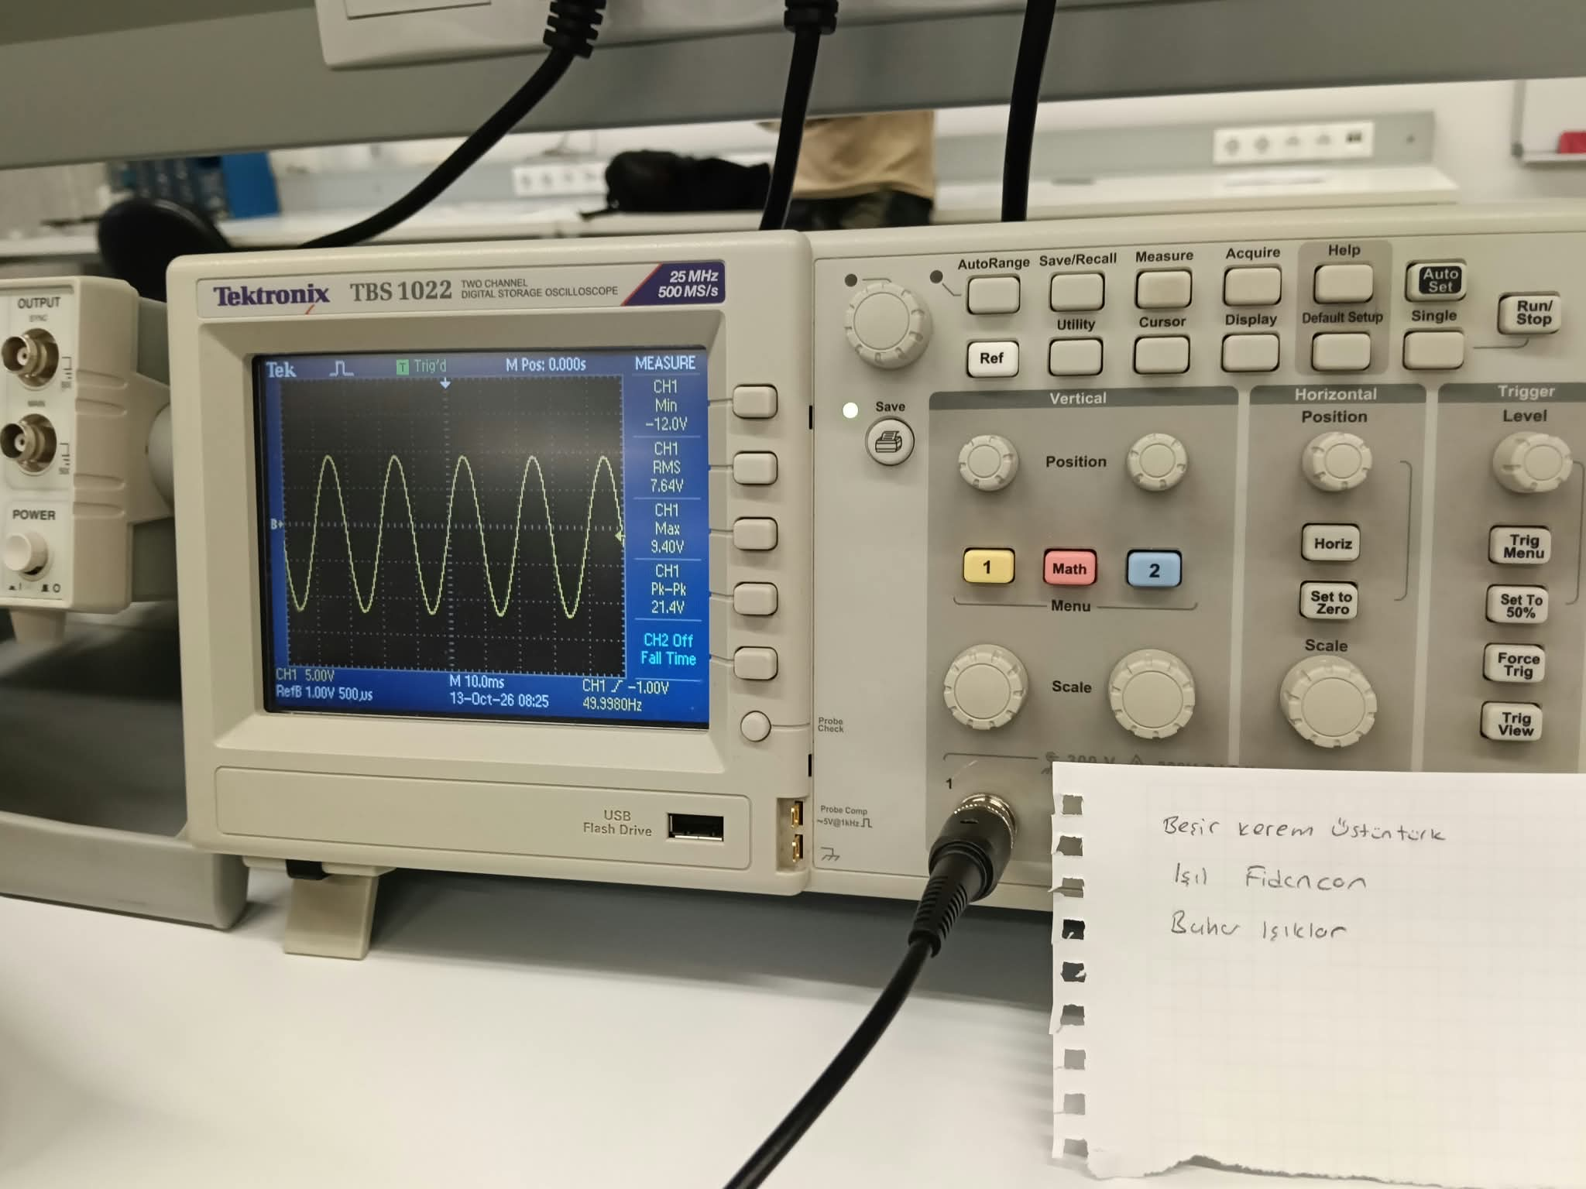
Şekil 2.2.5 Osiloskop ekranı, $R=10 MΩ$: 49,998 Hz’lik sinüs; en küçük −12,0 V, en büyük 9,40 V, tepeden tepeye 21,4 V.
Tablo 2.2.2 Gerilim bölücü ölçümleri (föy Tablo 3)
R | Beklenen $V_{O}$ (V) | Multimetre (V) | Osiloskop (V)
470 Ω | 7,5 | 7,4 | 7,40
100 kΩ | 7,5 | 6,5 | 7,4
10 MΩ | 7,5 | 0,9 | 9,40 (dalganın en büyük değeri; sinyal 50 Hz, 21,4 V tepeden tepeye)

Sorular
Soru 1: Teorik ve ölçülen $V_{O}$ arasında fark gözlendi mi? Nedenleri nelerdir?
Fark vardır ve direnç büyüdükçe çok büyüdü. $R=470 Ω$ iken multimetre 7,4 V, osiloskop 7,40 V gösterdi; beklenen 7,5 V olduğundan fark $\left(7,5−7,4\right)/7,5×100=1,3 \%$’tür. Bu değerde fark iç dirençten gelmez, çünkü iç direncin etkisi $R/R_{ic}=470/{10}^{7}=0,005 \%$ mertebesindedir; multimetrenin 20 V kademesindeki doğruluğu ±(%0,7 + 3 basamak) = ±(0,052 + 0,03) V ≈ ±0,08 V olduğundan 7,4 V okuması 7,32–7,48 V aralığını temsil eder. Fark esas olarak iki direncin tam eşit olmamasından gelir: ölçtüğümüz $R_{1}=464 Ω$, nominal değerden $\left(470−464\right)/470×100=1,3 \%$ küçüktür. $R=100 kΩ$ iken multimetre 6,5 V gösterdi; bu beklenenden $\left(7,5−6,5\right)/7,5×100=13 \%$ düşüktür, osiloskop ise 7,4 V ($1,3 \%$ düşük) gösterdi; yani iki alet aynı düğümde 0,9 V farklı okudu. $R=10 MΩ$ iken multimetre 0,9 V gösterdi, bu beklenen değerin $0,9/7,5=12 \%$’sidir; osiloskopta ise DA değer yerine 50 Hz’lik büyük bir sinüs gördük. Bu farkların nedeninin ölçü aletlerinin iç direnci olduğunu düşünüyoruz (2.7). Kılavuzdaki 10 MΩ ile hesapladığımız değerler $R=100 kΩ$ için 7,46 V, $R=10 MΩ$ için 5,0 V idi (Tablo 2.2.1); oysa 6,5 V ve 0,9 V okuduk. Yani multimetre bu ölçümlerde kılavuzdaki 10 MΩ’dan çok daha büyük bir yük gibi davrandı. Bu yükün büyüklüğünü ölçtüğümüz değerlerden aşağıda hesaplıyoruz:
Ölçülen değerlerden iç direncin bulunması. (2.7)’i $R_{ic}$ için çözeriz. $k=V_{O}/\left(V_{S}−V_{O}\right)$ tanımıyla ve iki direncin eşit olduğunu kabul ederek $R_{p}=kR$ olur ve:
 | $$R_{ic}=\frac{R R_{p}}{R−R_{p}}=\frac{k R}{1−k}, k=\frac{V_{O}}{V_{S}−V_{O}}$$ | (2.9)

Multimetre, $R=99,1 kΩ$ ve $V_{O}=6,5$ V için:
 | $$k=\frac{6,5}{15−6,5}=0,7647, R_{p}=kR=0,7647⋅99,1 kΩ=75,78 kΩ$$ | (2.10)

 | $$R_{ic}=\frac{99,1⋅75,78}{99,1−75,78} kΩ=322 kΩ≈0,32 MΩ$$ | (2.11)

Multimetre, $R=10,30 MΩ$ ve $V_{O}=0,9$ V için:
 | $$k=\frac{0,9}{15−0,9}=0,06383, R_{p}=0,06383⋅10,30 MΩ=0,6574 MΩ$$ | (2.12)

 | $$R_{ic}=\frac{10,30⋅0,6574}{10,30−0,6574} MΩ=0,70 MΩ$$ | (2.13)

Osiloskop, $R=99,1 kΩ$ ve $V_{O}=7,4$ V için:
 | $$k=\frac{7,4}{15−7,4}=0,9737, R_{p}=0,9737⋅99,1 kΩ=96,49 kΩ$$ | (2.14)

 | $$R_{ic}=\frac{99,1⋅96,49}{99,1−96,49} kΩ=3,7 MΩ$$ | (2.15)

Ekranın son basamağı olan ±0,05 V’un bu sonuçlara etkisi: multimetre için $0,30$–$0,34 MΩ$ ve $0,66$–$0,75 MΩ$; osiloskop için $2,4$–$7,4 MΩ$ (yüksek iç dirençlerde sonuç ekran basamağına çok duyarlıdır).
Yorum. Hesabımıza göre multimetre bu ölçümlerde devreye yaklaşık $0,3$–$0,7 MΩ$’luk bir yük gibi davrandı; bu, kılavuzdaki $10 MΩ$’dan yaklaşık 15–30 kat küçüktür. İki sonucun birbirinden farklı çıkması (0,32 ve 0,70 $MΩ$) $R_{ic}$’nin direnç değerlerine (özellikle ölçmediğimiz ikinci dirence) çok duyarlı olmasındandır. Bu farkın fiziksel nedenini belirleyemedik; bunun için aleti bilinen bir dirençle (örneğin $1 MΩ$) bir kaynağa seri bağlayıp (2.7)’i ters çözmek gerekir. Osiloskop $R=100 kΩ$ iken yalnızca %1,3 düşük okudu. Kılavuza göre 1 MΩ’luk girişle 7,14 V okumamız gerekirdi; 10× uçla (uç dâhil toplam giriş 10 MΩ) ise 7,46 V okurduk. Okuduğumuz 7,4 V ikinciye yakındır; uç ayarını deney sırasında not almadığımız için bunu kesin söyleyemiyoruz.
Soru 2: Multimetre ve osiloskop aynı $V_{O}$ noktasında farklı değer gösterdi mi? Neden?
Evet, $R=100 kΩ$ ve $R=10 MΩ$ iken. Neden, iki aletin devreye farklı iç direnç göstermesidir: alt dirence paralel giren direnç ne kadar küçükse düğüm gerilimi o kadar düşer (2.7). $R=100 kΩ$ iken iç direnci yüksek görünen alet (osiloskop, 7,4 V) beklenene yakın, iç direnci düşük görünen alet (multimetre, 6,5 V) belirgin biçimde düşük okudu. $R=10 MΩ$ iken fark daha da büyüktür: multimetre 0,9 V gösterdi; osiloskopta ise DA değer yerine, en büyük değeri 9,40 V olan 50 Hz’lik bir sinüs gördük. Bu sinüs, şebekenin yüksek empedanslı düğüme kapasitif olarak kattığı paraziti gösterir: düğümün direnci (bu durumda $10 MΩ∥10 MΩ=5 MΩ$) büyük olunca aynı küçük kaçak akım büyük bir gerilim doğurur. Buradaki 9,40 V bir DA değeri değil dalganın en büyük anlık değeridir (en küçük −12,0 V, tepeden tepeye 21,4 V); bu yüzden 7,5 V ile doğrudan karşılaştırılamaz. Multimetre salınımı ortalayıp tek bir sayı gösterdiği için iki aletin buradaki farkı aslında iki ayrı olgunun farkıdır.
Soru 3: İç dirençler karşılaştırıldığında, iç direncin devre direncine göre büyüklüğü sonucu nasıl etkiler?
Ölçü aleti devreye paralel girdiğinden ölçülen düğümün direnci $R$’den $R∥R_{ic}$’ye düşer. Hata $R/R_{ic}$ oranına bağlıdır: $R_{ic}≫R$ ise hata ihmal edilebilir, $R_{ic}≈R$ ise gerilim yaklaşık yarıya iner, $R_{ic}≪R$ ise okuma sıfıra yaklaşır. Ölçümlerimiz bunu gösterdi: multimetrenin görünen iç direnci yaklaşık $0,3$–$0,7 MΩ$ olduğundan $R=470 Ω$ iken ($R/R_{ic}≈470/0,32×{10}^{6}=1,5×{10}^{−3}$) etki görmedik; $R=100 kΩ$ iken ($R/R_{ic}≈100/322=0,31$) okuma 7,5 V yerine 6,5 V’a, $R=10 MΩ$ iken ($R/R_{ic}≈10,3/0,70=15$) 0,9 V’a düştü. Kural olarak ölçü aletinin iç direnci, ölçülen düğümün Thevenin direncinin en az 100 katı olmalıdır. Bu sağlanamıyorsa yüklü değer (2.7) hesaplanmalı, daha yüksek iç dirençli bir alet (veya 10× osiloskop ucu) kullanılmalı ya da düğümün direnci küçültülmelidir.
2.3 Wheatstone Köprüsü
Devre ve Devre Tahtası Yerleşimi
Föydeki Şekil 2’deki köprüyü $V_{S}=+15$ V ile besledik; $R_{1}=R_{2}=470 Ω$ (renk kodu) aldık, $R_{3}$ yerine potansiyometre, $R_{x}$ yerine laboratuvar asistanının verdiği bilinmeyen direnci bağladık. Devre tahtası yerleşimi Şekil 2.3.1’de görülmektedir. $V_{B}$, $R_{1}$–$R_{3}$ ortak düğümü ile $R_{2}$–$R_{x}$ ortak düğümü arasındaki gerilimdir.
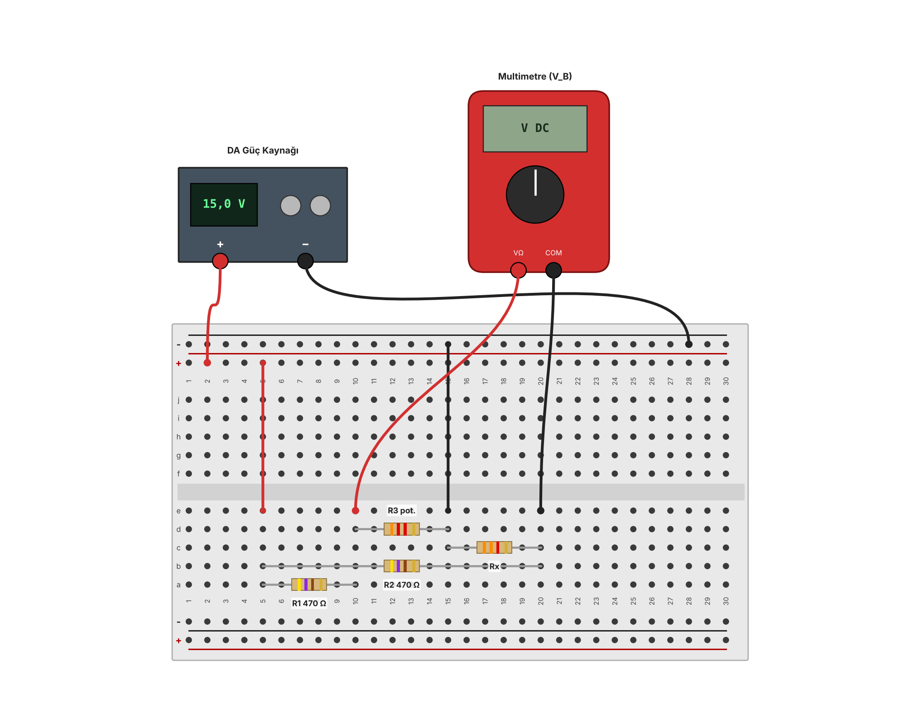
Şekil 2.3.1 Wheatstone köprüsünün devre tahtası yerleşimi. Potansiyometre $R_{3}$ yerine, bilinmeyen direnç $R_{x}$ yerine bağlanır; $V_{B}$ multimetreyle iki orta düğüm arasından ölçülür.
Kuramsal Hesap
Sol kolun orta düğümü $V_{L}=V_{S} R_{3}/\left(R_{1}+R_{3}\right)$, sağ kolun orta düğümü $V_{R}=V_{S} R_{x}/\left(R_{2}+R_{x}\right)$ gerilimindedir. Köprü dengedeyken $V_{B}=V_{L}−V_{R}=0$ olur ve bu koşul kaynak geriliminden bağımsızdır:
 | $$V_{B}=V_{S}\left(\frac{R_{3}}{R_{1}+R_{3}}−\frac{R_{x}}{R_{2}+R_{x}}\right)=0 ⇒ R_{1}R_{x}=R_{2}R_{3} ⇒ R_{x}=\frac{R_{2}R_{3}}{R_{1}}$$ | (2.16)

Dengenin kaynak geriliminden bağımsız olması köprünün asıl avantajıdır: sonuç $V_{S}$’in dalgalanmasından etkilenmez, yalnızca direnç oranlarına bağlıdır. Ölçtüğümüz değerleri ($R_{1}=464 Ω$, $R_{2}=456 Ω$, denge anındaki $R_{3}=3,22 kΩ$) kullanınca:
 | $$R_{x}=\frac{456 Ω⋅3220 Ω}{464 Ω}=\frac{1 468 320}{464} Ω=3164,5 Ω$$ | (2.17)

Ölçümler
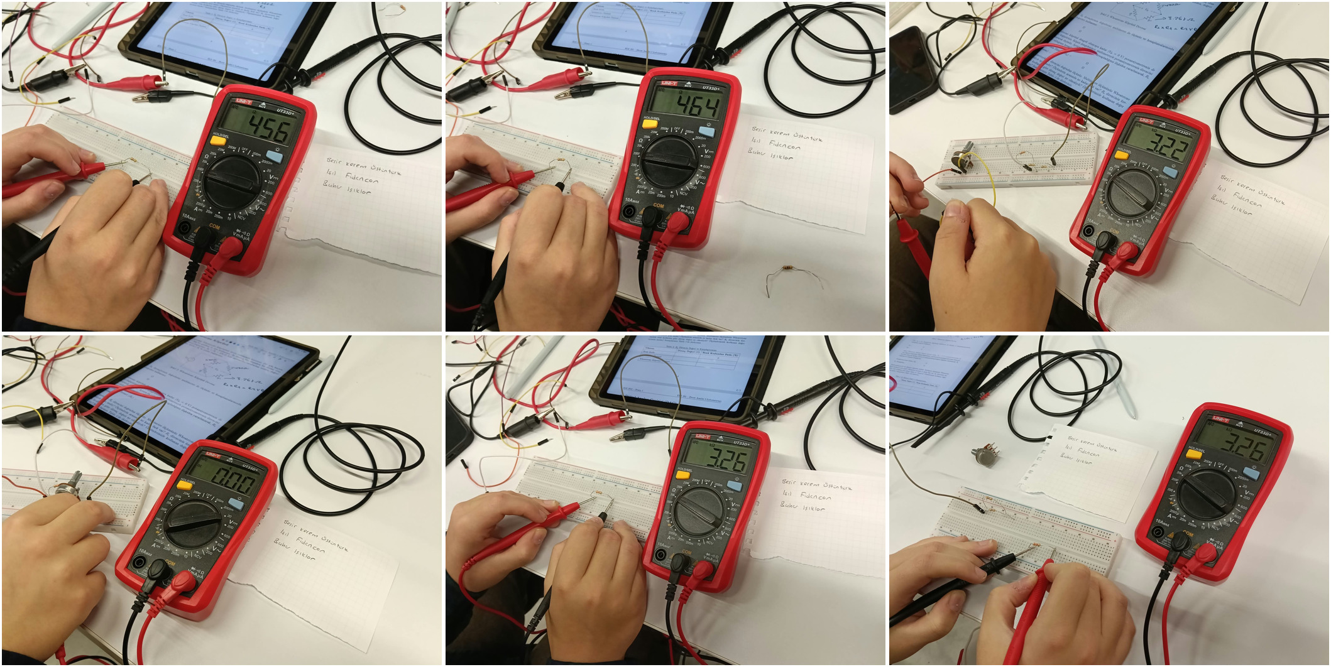
Şekil 2.3.2 Üst sıra: $R_{1}$ ve $R_{2}$ ölçümleri (464 Ω ve 456 Ω) ve devreden çıkarılmış potansiyometrenin ($R_{3}$) ölçümü, $3,22 kΩ$. Alt sıra: denge anında $V_{B}=0,00$ V, $R_{x}$’in tek başına ölçümü ($3,26 kΩ$) ve devre tahtası.
Köprüyü, $V_{B}=0$ olana kadar potansiyometreyi çevirerek dengeledik; sonra potansiyometreyi devreden çıkarıp multimetreyle ölçtük ve $R_{3}=3,22 kΩ$ bulduk. $R_{x}$’i de ayrıca tek başına multimetreyle ölçtük ve $3,26 kΩ$ bulduk. Üzerindeki renk kodu $3,3 kΩ$’dur. Föyde $R_{x}$ ile $R_{3}$’ün tanımları arasında bir karışıklık olduğunu fark ettik; Tablo 4’te Wheatstone yöntemi için formülden ((2.16)) hesaplanan $R_{x}$’i kullandık.
Tablo 2.3.1 $R_{x}$ direncinin değeri ve karşılaştırılması (föy Tablo 4)
Yöntem | Direnç değeri (Ω) | Renk kodundan fark (%)
Renk kodu (3,3 kΩ ± %5) | 3.300 | 0
Multimetre ölçümü | 3.260 | -1,21 %
Wheatstone köprüsü ölçümü ($R_{x}=R_{2}R_{3}/R_{1}$) | 3.164,5 | -4,11 %

Renk kodunun ±%5 tolerans aralığı $3300⋅0,95=3135 Ω$ ile $3300⋅1,05=3465 Ω$ arasındadır; iki ölçüm de bu aralıktadır. Farkları şöyle buluruz:
 | $$\text{Multimetre:} \frac{3260−3300}{3300}×100=−1,21 \%, \text{Köprü:} \frac{3164,5−3300}{3300}×100=−4,11 \%$$ | (2.18)

Yorum
Köprü ile multimetre aynı mıdır? Köprüyle 3.165 Ω, multimetreyle 3.260 Ω bulduk; fark $\left(3260−3164,5\right)=95,5 Ω$, yani %3,0. Bu farkın ölçü aletinin doğruluğu içinde kalıp kalmadığına kılavuzdaki değerlerle bakalım (EK-2): direnç ölçümünün doğruluğu 2 kΩ ve 20 kΩ kademelerinde ±(%0,8 + 2 basamak)’tır. $R_{1}=464 Ω$ (basamak 1 Ω) için ±(0,008·464 + 2·1) = ±5,7 Ω, yani %1,2; $R_{2}=456 Ω$ için ±5,6 Ω, yani %1,2; $R_{3}=3,22 kΩ$ (basamak 10 Ω) için ±(0,008·3220 + 2·10) = ±45,8 Ω, yani %1,4. $R_{x}=R_{2}R_{3}/R_{1}$ olduğundan bağıl belirsizlikler en kötü durumda toplanır: %1,2 + %1,2 + %1,4 = %3,9, yani $3164,5⋅0,039=±123 Ω$. Köprü sonucu $3041$–$3288 Ω$ aralığında kalır ve multimetrenin 3.260 Ω’u bu aralıktadır; yani iki ölçüm arasındaki fark aletin kılavuzdaki doğruluğuyla açıklanabilir. Bunlara ek olarak devre tahtasındaki kontak ve jumper dirençleri ($R_{3}$ devreden çıkarılıp ölçülünce ölçüme girmez, köprü dengelenirken kolun içindedir) ve potansiyometre sürgüsünün temas direnci de farka katkı yapmış olabilir. $V_{B}$ ekranda 0,00 V okunduğundan denge hatası en çok ±5 mV’tur ve bu $R_{3}$’te yaklaşık %0,3’e karşılık gelir; yani denge hatası fark için yeterli değildir.
Ölçümler renk koduyla uyumlu mu? Evet: multimetre -1,21 %, köprü -4,11 % saptı ve ikisi de %5 tolerans aralığının içinde. Renk kodunun bir hedef değer olduğunu, gerçek değerin ise bu hedefin etrafında dağıldığını burada da gördük.
2.4 Dijital-Analog Çevirici (DAC)
Devre ve Devre Tahtası Yerleşimi
Föydeki Şekil 3’teki 3 bitlik R-2R merdiven DAC’ında her bit $2 kΩ$’luk bir giriş direnciyle merdivene bağlanır; merdiven iki adet $1 kΩ$’luk seri direnç ve $2 kΩ$’luk bir sonlandırma direncinden, çıkış ise $R_{L}=1 kΩ$’luk yük direncinden oluşur. Mantık “1” için girişi 16 V’a, “0” için toprağa bağladık. Devre tahtası yerleşimi Şekil 2.4.1’dedir.
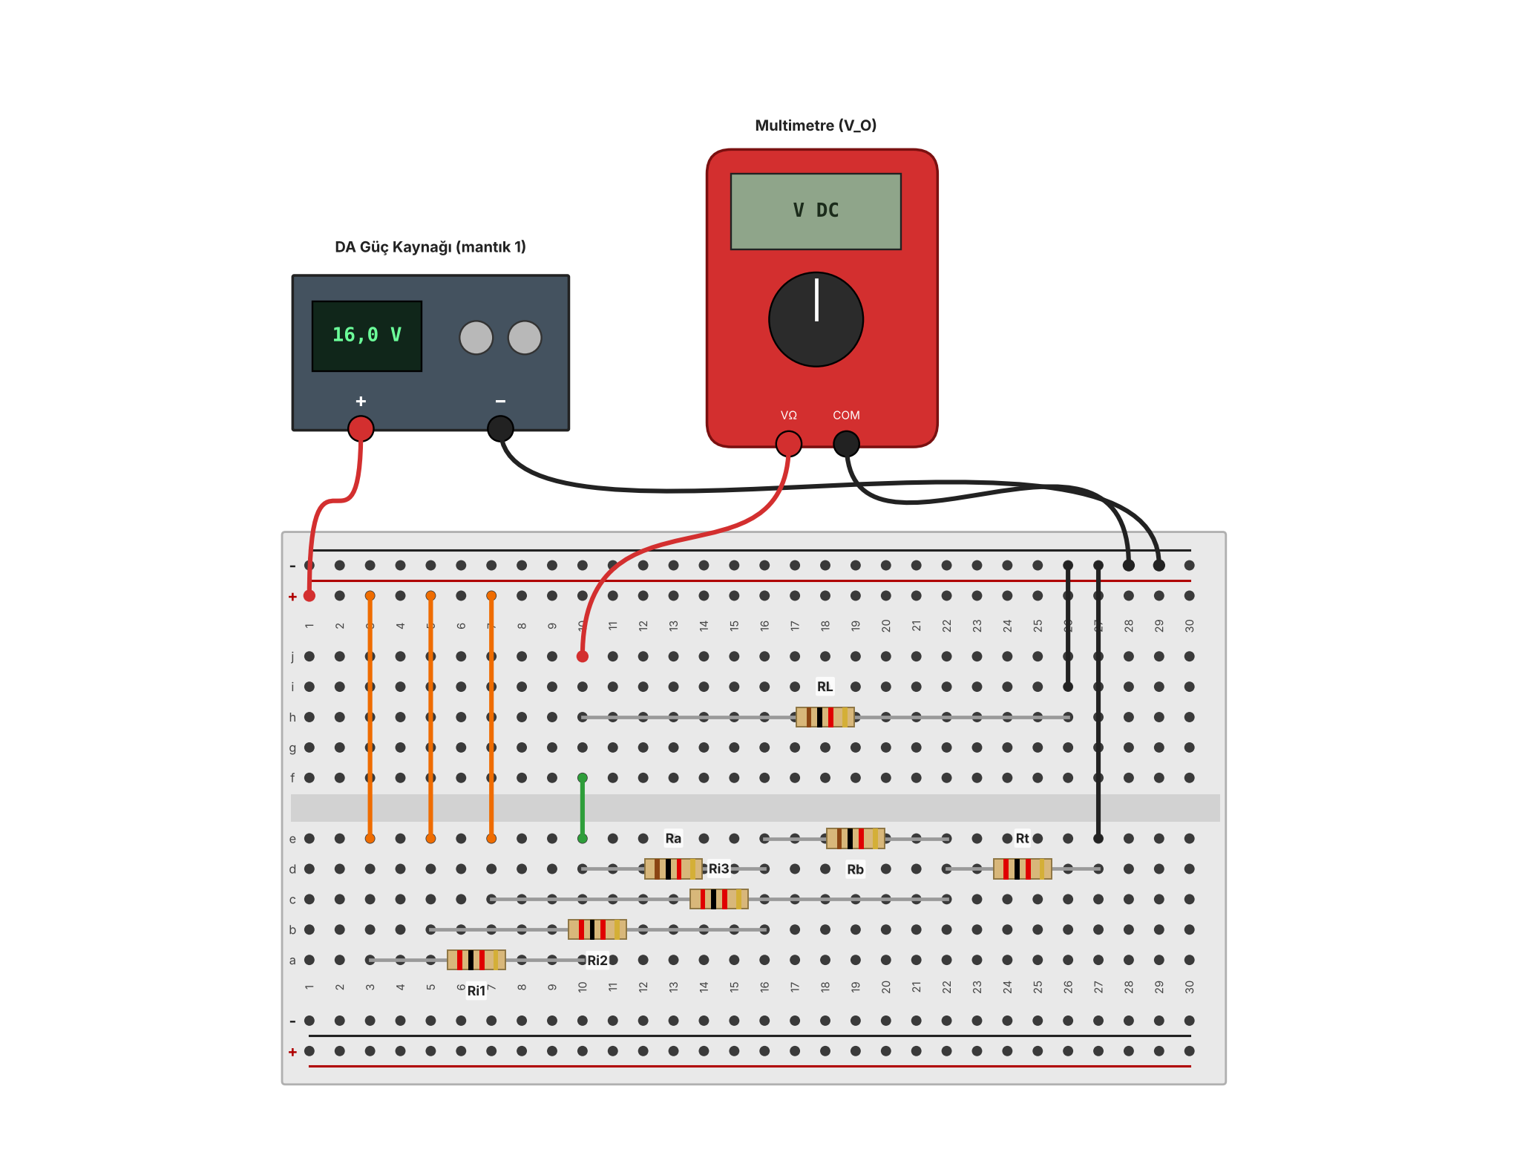
Şekil 2.4.1 3 bitlik R-2R DAC’ın devre tahtası yerleşimi. $R_{i1},R_{i2},R_{i3}=2 kΩ$ (giriş), $R_{a}=R_{b}=1 kΩ$, $R_{t}=2 kΩ$, $R_{L}=1 kΩ$. Turuncu jumperlar girişleri 16 V rayına (mantık 1, kod 111) bağlar; bir bit 0 olacaksa jumper alt rayına (toprağa) taşınır. Multimetre $V_{O}$ düğümündedir.
Kuramsal Hesap
Devre doğrusal olduğundan çıkış, her bitin tek başına yarattığı çıkışların toplamıdır (süperpozisyon). Giriş dirençlerinin merdivenle birleştiği üç düğüm vardır: $A$ ($V_{O}$ düğümü), $B$ ve $C$. Düğüm denklemleri ($G_{i}=1/2 kΩ$, $b_{k}∈\{0,1\}$):
 | $$\left[\begin{matrix}G_{i}+G_{a}+G_{L} & −G_{a} & 0 \\ −G_{a} & G_{i}+G_{a}+G_{b} & −G_{b} \\ 0 & −G_{b} & G_{i}+G_{b}+G_{t}\end{matrix}\right]\left[\begin{matrix}V_{A} \\ V_{B} \\ V_{C}\end{matrix}\right]=G_{i} V_{mantık}\left[\begin{matrix}b_{2} \\ b_{1} \\ b_{0}\end{matrix}\right]$$ | (2.19)

Sayıları yerine koyalım: $G_{i}=1/2 kΩ=0,5$ mS, $G_{a}=G_{b}=G_{L}=1$ mS, $G_{t}=0,5$ mS ve $G_{i}V_{mantık}=0,5 mS⋅16 V=8$ mA olur. Matris ve sağ taraf (mS ve mA birimlerinde, gerilimler V):
 | $$\left[\begin{matrix}2,5 & −1 & 0 \\ −1 & 2,5 & −1 \\ 0 & −1 & 2\end{matrix}\right]\left[\begin{matrix}V_{A} \\ V_{B} \\ V_{C}\end{matrix}\right]=8\left[\begin{matrix}b_{2} \\ b_{1} \\ b_{0}\end{matrix}\right]$$ | (2.20)

Giriş $100$ için ($b_{2}=1$, diğerleri 0) üçüncü denklemden $V_{C}=V_{B}/2$; ikinci denklemden $−V_{A}+2,5V_{B}−V_{B}/2=0$, yani $V_{A}=2V_{B}$; birinci denklemden $2,5⋅2V_{B}−V_{B}=8$, yani $V_{B}=2$ V, $V_{A}=V_{O}=4$ V bulunur. Giriş $011$ için ($b_{1}=b_{0}=1$) üçüncü denklemden $V_{C}=\left(8+V_{B}\right)/2$; ikinci denklemden $−V_{A}+2,5V_{B}−\left(8+V_{B}\right)/2=8$, yani $V_{A}=2V_{B}−12$; birinci denklemden $2,5\left(2V_{B}−12\right)−V_{B}=0$, yani $V_{B}=7,5$ V, $V_{A}=V_{O}=3$ V bulunur. Devre doğrusal olduğundan $111$ için çıkış ikisinin toplamıdır: $V_{O}=4+3=7$ V. Aynı hesabı sadece $b_{0}=1$ için yaparsak $V_{O}=1$ V bulunur; yani devre $V_{O}=\left(4b_{2}+2b_{1}+b_{0}\right)×1 V$ dönüşümünü yapar.
Ölçümler ve Karşılaştırma
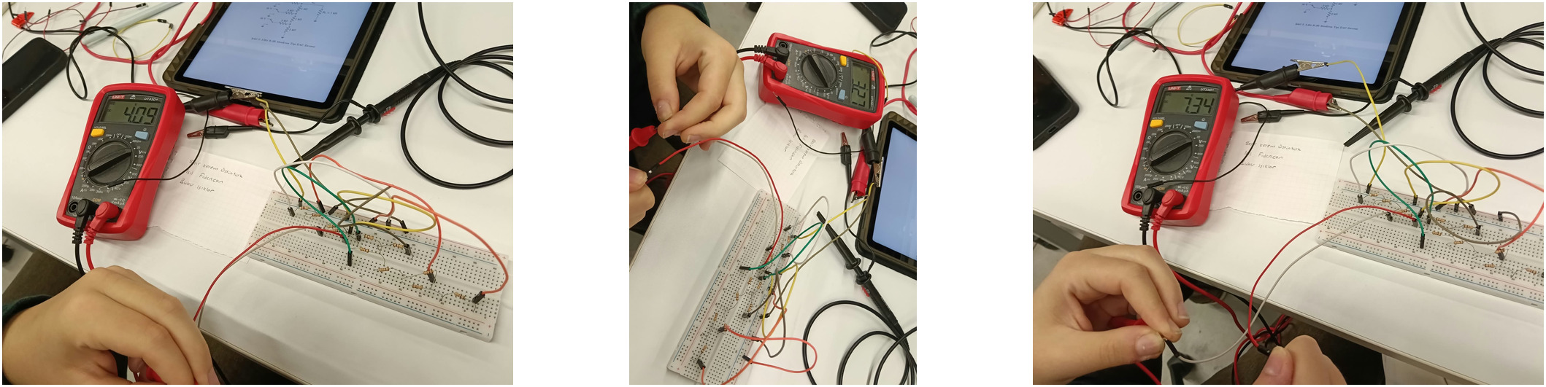
Şekil 2.4.2 DAC çıkış gerilimleri: 100 için $4,09$ V, 011 için $3,27$ V, 111 için $7,34$ V.
Tablo 2.4.1 DAC çıkış gerilimleri: kuramsal ve ölçülen
Giriş | Kuramsal $V_{O}$ (V) | Ölçülen $V_{O}$ (V) | Mutlak fark (V) | Fark (%)
100 | 4,000 | 4,09 | 0,09 | 2,25 %
011 | 3,000 | 3,27 | 0,27 | 9,00 %
111 | 7,000 | 7,34 | 0,34 | 4,86 %

Yorum
Ölçtüğümüz değerlerin hepsi beklenenin üstünde çıktı: $\left(4,09−4\right)/4=2,3 \%$, $\left(3,27−3\right)/3=9,0 \%$ ve $\left(7,34−7\right)/7=4,9 \%$. Ölçümlerimiz birbiriyle tutarlıdır: $100$ ve $011$ okumalarının toplamı $4,09+3,27=7,36$ V, $111$ için okuduğumuz değer ise $7,34$ V’tur ($\%0,3$ fark); yani devre doğrusal davrandı. Ağırlıkların oranı $4,09/3,27=1,25$ çıktı, beklenen oran $4/3=1,33$’tür: bir bitin ağırlığı diğerine göre kaydı. Olası nedenler: (a) Direnç toleransları. Yedi direncin her birini ±%5 toleransın bir ucuna ($0,95$ ya da $1,05$ katına) koyarak $2^{7}=128$ kombinasyonun hepsi için düğüm denklemlerini çözdük; çıkışlar $100$ için $3,71$–$4,31$ V, $011$ için $2,74$–$3,28$ V, $111$ için $6,59$–$7,42$ V aralığında kaldı. Ölçtüğümüz üç değer de bu aralıktadır; ancak $3,27$ V üst sınıra ($3,28$ V) çok yakındır, yani bu sonuç için dirençlerin çoğunun aynı yönde toleranslarının ucunda olması gerekir. (b) “16 V”un gerçekte 16 V olmaması: örneğin 16,3 V olsa bütün çıkışlar $16,3/16=1,019$ kat, yani %1,9 artardı, fakat oranlar bozulmazdı. (c) $2 kΩ$ gibi değerleri seri-paralel bağlamayla elde ettiysek her bağlantı kontak direnci ekler ve bit ağırlıklarını bozar. (d) Kaynağın yük altında geriliminin düşmesi. Dirençleri tek tek ölçmediğimiz için hangi nedenin baskın olduğunu söyleyemiyoruz; tek tek ölçseydik ölçülen değerleri düğüm denklemlerine koyarak sapmanın kaynağını bulabilirdik.
3 SONUÇLAR
Genel değerlendirme. Seri ve paralel bağlantı kurallarını ölçümle doğruladık: seri ölçüm toplamdan %0,48, paralel ölçüm hesaptan %0,39 farklı çıktı ve ikisi de ölçü aletinin kılavuzdaki doğruluğu içindedir. Gerilim bölücüde asıl bulgu, ölçü aletlerinin iç direncinin sonucu belirlemesidir: $R=470 Ω$ iken iki alet de beklenene yakındı (7,4 V ve 7,40 V; beklenen 7,5 V); $R=100 kΩ$ iken multimetre 6,5 V, osiloskop 7,4 V gösterdi; $R=10 MΩ$ iken multimetre 0,9 V gösterdi, osiloskop ekranında ise 50 Hz’lik parazit (en büyük 9,40 V, tepeden tepeye 21,4 V) gördük. Ölçümlerden multimetrenin görünen iç direncini yaklaşık $0,3$–$0,7 MΩ$ hesapladık; kılavuz yaklaşık 10 MΩ vermektedir. Wheatstone köprüsüyle bilinmeyen direnci $3165 Ω$ bulduk; multimetreyle ölçtüğümüz $3260 Ω$’dan %3,0 farklıdır, bu fark aletlerin doğruluğuyla açıklanabilir ve ikisi de renk kodunun ($3,3 kΩ$ ±%5) tolerans aralığındadır. DAC çıkışlarını beklenenden %2,3–%9 yüksek ölçtük; üç değer de ±%5 tolerans için hesapladığımız uç durum aralıklarının içindedir.
Eksik kalan noktalar. (i) Multimetrenin $R=100 kΩ$ ve $R=10 MΩ$ iken kılavuzdaki 10 MΩ’dan çok küçük görünen iç direncinin nedenini belirleyemedik; bilinen bir dirençle ayrıca ölçüm yapmak gerekir. (ii) Osiloskop ucunun 1× mi 10× mu olduğunu not almadık. (iii) DAC dirençlerini tek tek ölçmedik.
Kazanımlar. Seri-paralel direnç hesabı ve ölçümü; ölçü aletinin yük etkisinin hesaplanması; osiloskop ve multimetrenin birlikte kullanımı ve 50 Hz parazitin tanınması; köprü yöntemi; DAC ağırlıklarının süperpozisyonla hesabı; devre tahtası yerleşimi ve ölçümleri beklenen değerle yüzde farkla karşılaştırma.
4 KAYNAKLAR
1. Nilsson, J. W., & Riedel, S. A. (2015). Electric circuits (10th ed.). Boston: Pearson.
2. Alexander, C. K., & Sadiku, M. N. O. (2017). Fundamentals of electric circuits (6th ed.). New York: McGraw-Hill Education.
3. Hayt, W. H., Kemmerly, J. E., & Durbin, S. M. (2012). Engineering circuit analysis (8th ed.). New York: McGraw-Hill.
4. Horowitz, P., & Hill, W. (2015). The art of electronics (3rd ed.). New York: Cambridge University Press.
5. UNI-T. (t.y.). UT33+ series palm size multimeter operating manual [Cihazla birlikte verilen basılı kılavuz, İngilizce]. UNI-TREND Technology (China) Co., Ltd.
6. Tektronix. (t.y.). TBS1000 series digital storage oscilloscopes service manual (Parça No. 077077201, Rev. B). https://download.tek.com/manual/TBS1000-Series-Oscilloscope-Service-Manual-077077201_RevB.pdf
7. TOBB Ekonomi ve Teknoloji Üniversitesi. (2026). ELE 201 L – Devre Analizi I Laboratuvarı, Deney 1 Föyü. Ankara: TOBB ETÜ, Elektrik – Elektronik Mühendisliği Bölümü.
5 EKLER
EK-1: Kullanılan Aletler
Tablo 5.1 Deneyde kullanılan aletler
Alet | Kullanım
UNI-T UT33D+ multimetre | Direnç ve gerilim ölçümleri
Tektronix TBS 1022 osiloskop | Gerilim bölücü çıkışı
DA güç kaynağı | 15 V ve 16 V beslemeler
Devre tahtası, dirençler, potansiyometre | Bütün devreler

EK-2: Ölçü Aletlerinin Kılavuz Sayfaları
Rapordaki iç direnç ve doğruluk değerleri, multimetrenin kutusundan çıkan basılı İngilizce kılavuzdan ve osiloskop için Tektronix kılavuzundan alınmıştır. İlgili sayfalar aşağıdadır.
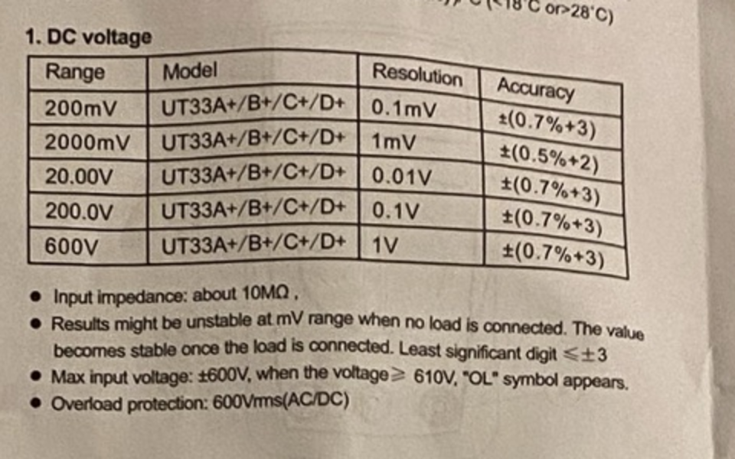
Şekil 5.1 UNI-T UT33D+ kılavuzu, “IX. Technical specification”, 1. DC voltage. 20,00 V kademesinde doğruluk ±(%0,7 + 3 basamak), çözünürlük 0,01 V; “Input impedance: about 10 MΩ”.
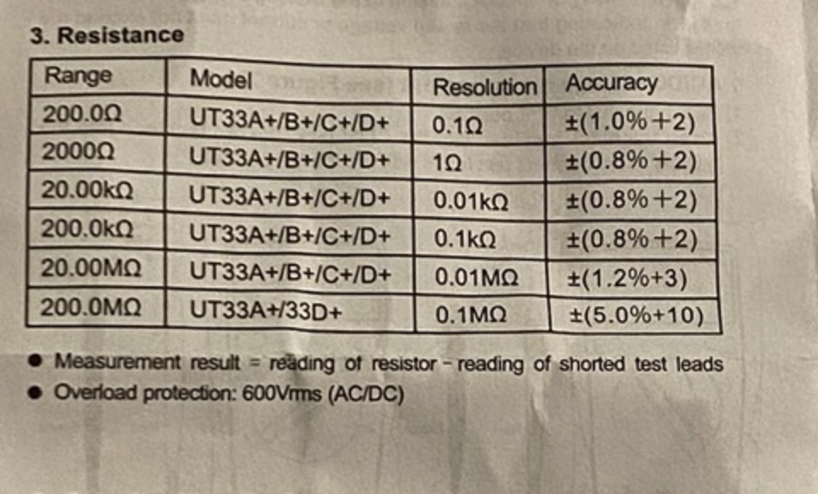
Şekil 5.2 Aynı kılavuz, 3. Resistance. 2000 Ω ve 20,00 kΩ kademelerinde ±(%0,8 + 2 basamak), 20,00 MΩ kademesinde ±(%1,2 + 3 basamak). Altta: “Measurement result = reading of resistor − reading of shorted test leads”.
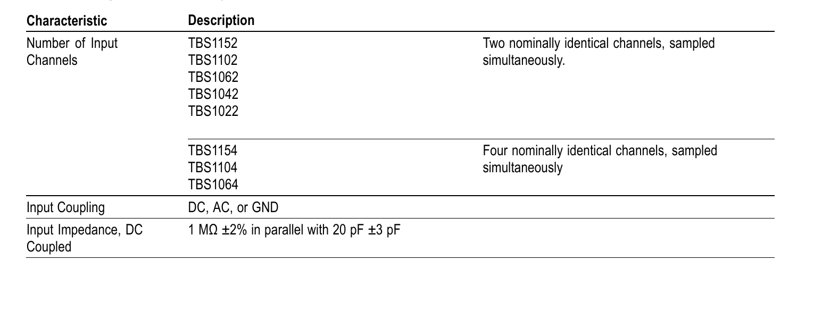
Şekil 5.3 Tektronix TBS1000 serisi servis kılavuzu, sayfa 1-1, Tablo 1-1 (TBS1022 dâhil bütün modeller için geçerli). “Input Impedance, DC Coupled: 1 MΩ ±2% in parallel with 20 pF ±3 pF.”

